
屏東縣96年度執行教育部優先區計畫
【推展親職教育活動】
屏東縣琉球鄉琉球國民中學

辦理日期：96年03月至11月
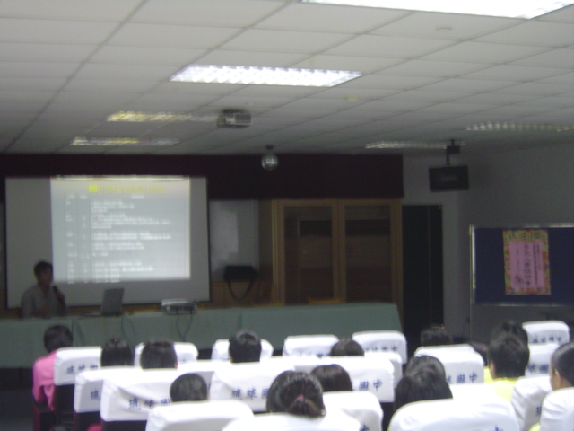
計畫名稱 | 屏東縣執行教育部96年度教育優先區計畫
縣府核准文號 | 96年02月21日屏府社教字第0960031888號
補助項目 | 親職教育專題講座(一)
活動對象及人數 | 九年級學生家長與導師
指導單位 | 教育部
承辦單位 | 屏東縣琉球鄉琉球國民中學
活動時間及地點 | 96.03.09本校三樓會議室
活動內容 | 王春明主任專題演講―96年高中職暨五專多元入學宣導
活動成效 | ㄧ、透過專題演講及親師面對面溝通，建立家長教育子女的正確態度。  二、透過專題演講及親師面對面溝通，營造家庭溫馨和諧的親子關係。  三、透過專題演講及親師面對面溝通，提昇家長與子女良性互動關係。

活動照片
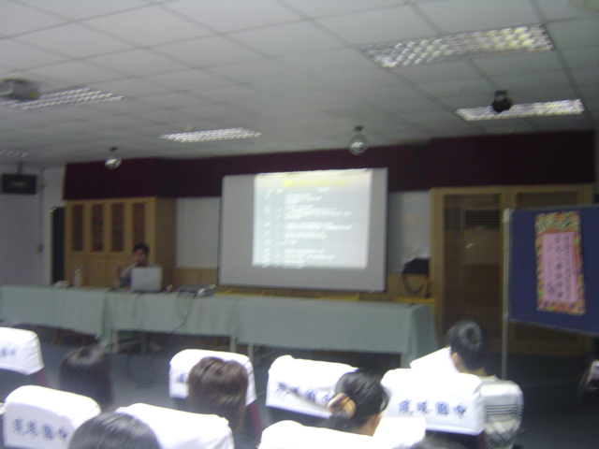
活動名稱 | 計畫名稱：屏東縣執行教育部96年度教育優先區計畫  補助項目：推展親職教育活動
活動時間 | 96.03.09  13:10~16:10
活動地點 | 本校三樓會議室
參加人數 | 九年級學生家長與導師
活動內容 | 家長與會共聆聽演講。

活動照片
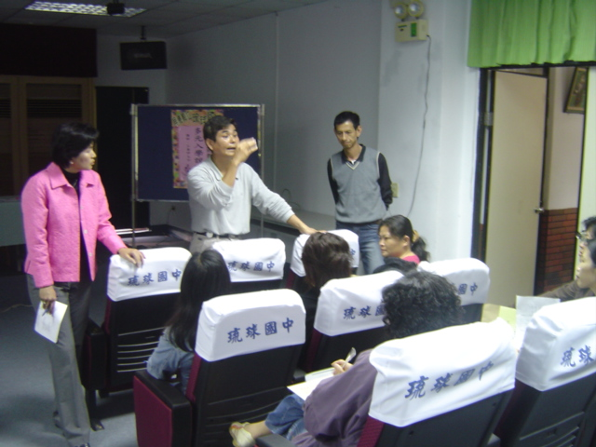
活動名稱 | 計畫名稱：屏東縣執行教育部96年度教育優先區計畫  補助項目：推展親職教育活動
活動時間 | 96.03.09  13:10~16:10
活動地點 | 本校三樓會議室
參加人數 | 九年級學生家長與導師
活動內容 | 教務主任與導師協同向家長說明學生未來升學進路各項問題。

活動照片
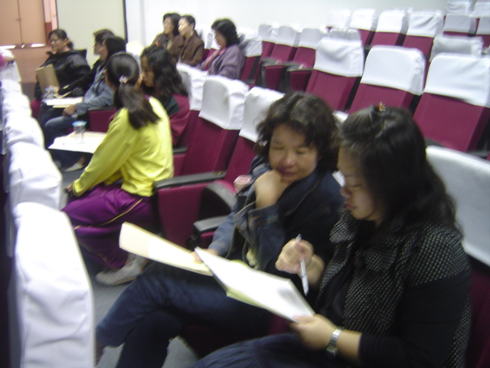
活動名稱 | 計畫名稱：屏東縣執行教育部96年度教育優先區計畫  補助項目：推展親職教育活動
活動時間 | 96.03.09  13:10~16:10
活動地點 | 本校三樓會議室
參加人數 | 九年級學生家長與導師
活動內容 | 導師與家長討論學生未來進路問題。

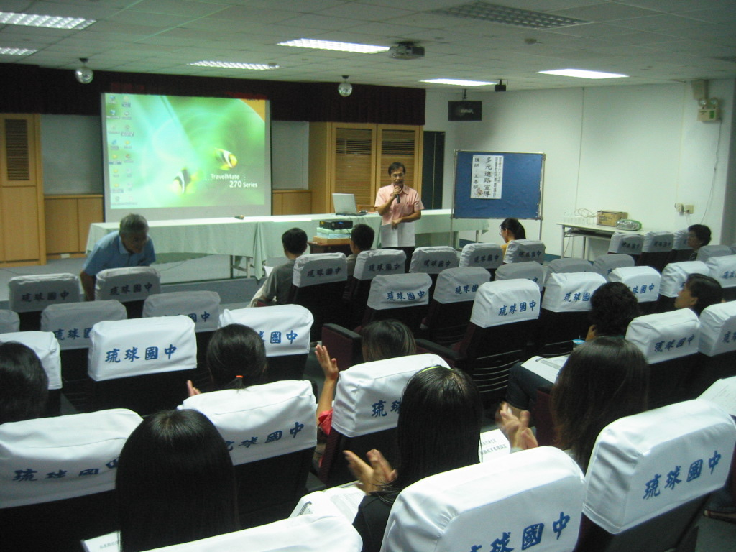
計畫名稱 | 屏東縣執行教育部96年度教育優先區計畫
縣府核准文號 | 96年02月21日屏府社教字第0960031888號
補助項目 | 親職教育專題講座(二)
活動對象及人數 | 七年級學生家長與導師
指導單位 | 教育部
承辦單位 | 屏東縣琉球鄉琉球國民中學
活動時間及地點 | 96.11.01本校三樓會議室
活動內容 | 透過專題演講及親師當面對談溝通，  以便家長暸解學校各項活動的進行。
活動成效 | 一、家長學得親職教育理念，建立正確教育子女態度。  二、家長學得親職教育知能，營造溫馨和諧親子關係。  三、家長學得親職溝通技巧，建立親子良性互動關係。

活動照片
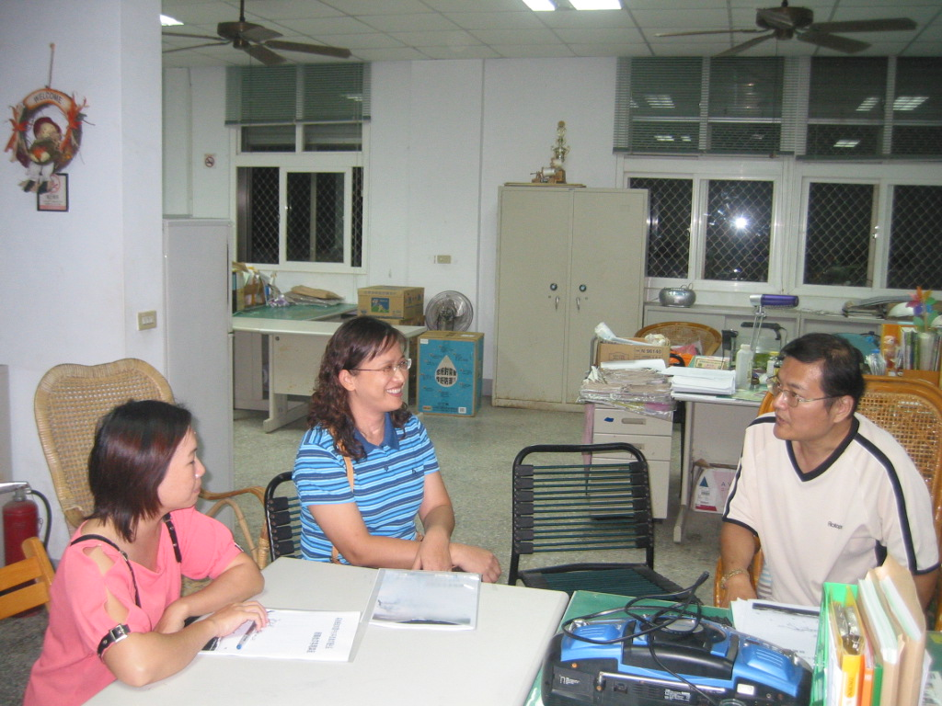
活動名稱 | 計畫名稱：屏東縣執行教育部96年度教育優先區計畫  補助項目：推展親職教育活動
活動時間 | 96.11.01  19:00~21:30
活動地點 | 本校三樓會議室
參加人數 | 16
活動內容 | 701導師與家長面談溝通意見。

活動照片
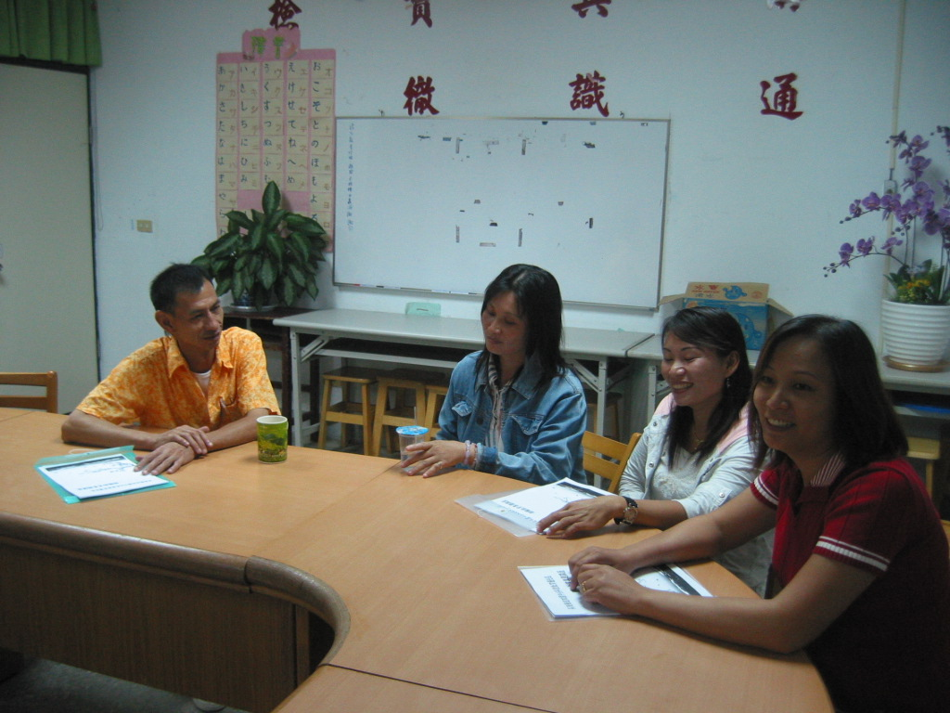
活動名稱 | 計畫名稱：屏東縣執行教育部96年度教育優先區計畫  補助項目：推展親職教育活動
活動時間 | 96.11.01  19:00~21:30
活動地點 | 本校三樓會議室
參加人數 | 16
活動內容 | 702導師與家長面談溝通意見。

活動照片
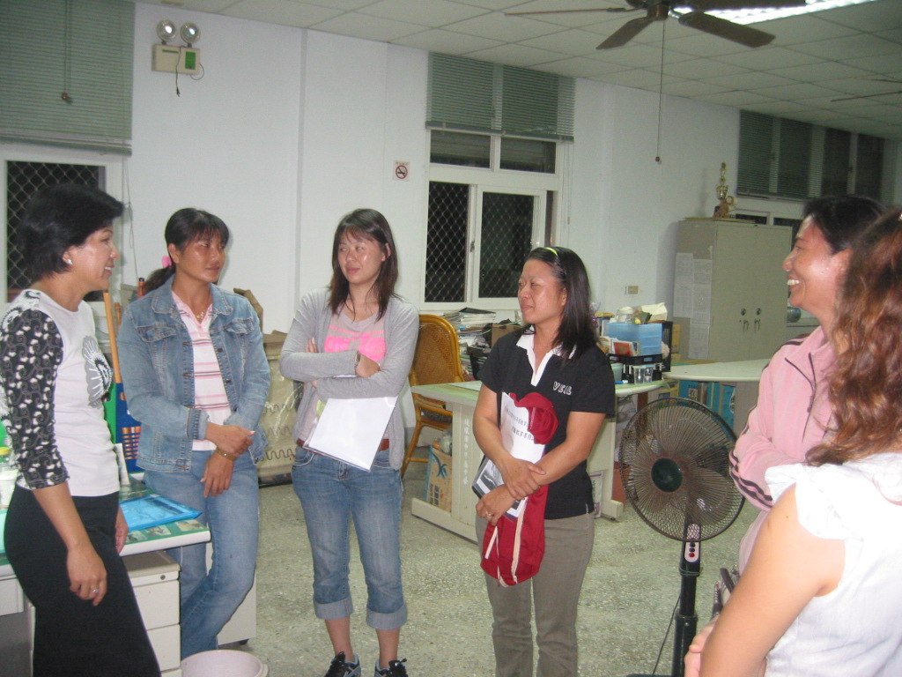
活動名稱 | 計畫名稱：屏東縣執行教育部96年度教育優先區計畫  補助項目：推展親職教育活動
活動時間 | 96.11.01  19:00~21:30
活動地點 | 本校三樓會議室
參加人數 | 16
活動內容 | 703導師與家長面談溝通意見。

活動照片
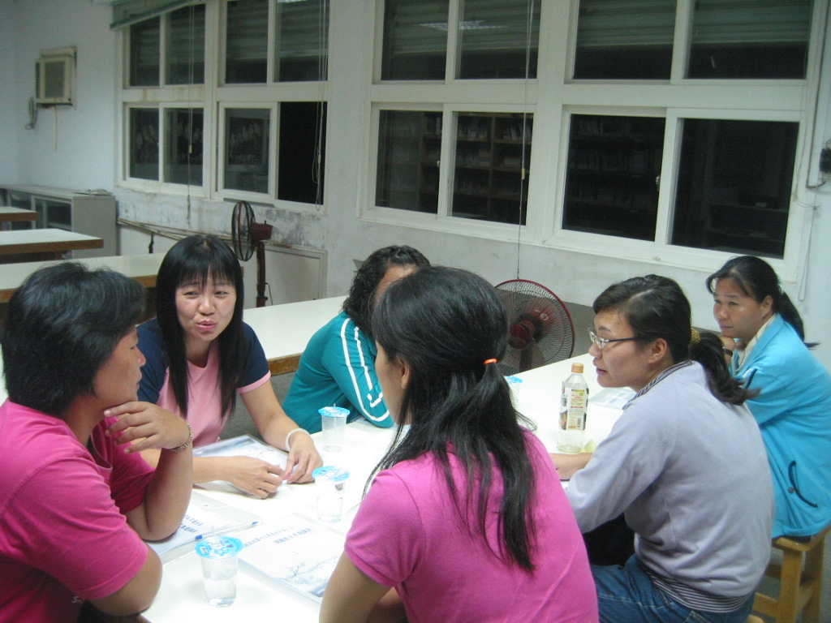
活動名稱 | 計畫名稱：屏東縣執行教育部96年度教育優先區計畫  補助項目：推展親職教育活動
活動時間 | 96.11.01  19:00~21:30
活動地點 | 本校三樓會議室
參加人數 | 16
活動內容 | 704導師與家長面談溝通意見。

活動照片
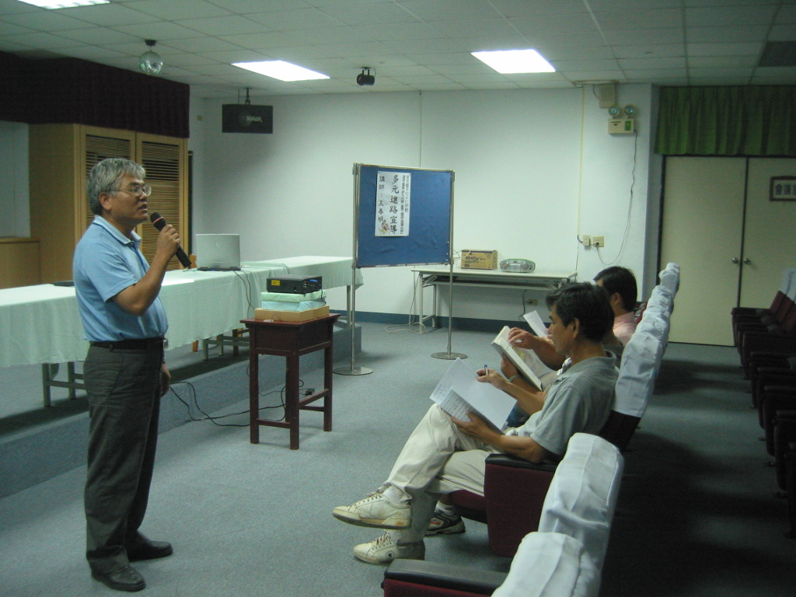
活動名稱 | 計畫名稱：屏東縣執行教育部96年度教育優先區計畫  補助項目：推展親職教育活動
活動時間 | 96.11.01  19:00~21:30
活動地點 | 本校三樓會議室
參加人數 | 16
活動內容 | 輔導主任與家長對談溝通。
活動照片
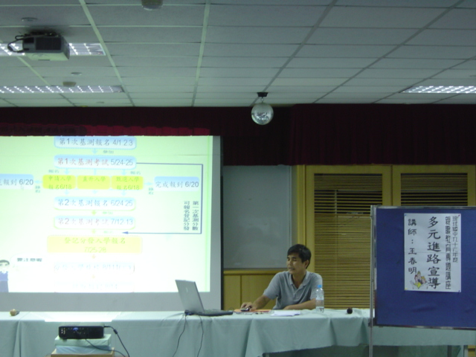
活動名稱 |  | 計畫名稱：屏東縣執行教育部96年度教育優先區計畫  補助項目：推展親職教育活動
活動時間 |  | 96.11.01  19:00~21:30
活動地點 |  | 本校三樓會議室
參加人數 |  | 16
活動內容 |  | 家長專注聆聽教務主任解說基本學力測驗相關事宜。
費用支出明細表
經費來源：屏東縣執行教育部96年度教育優先區計畫―推展親職教育活動
編號 | 支出項目名稱 |  | 金額 | 備註
001 | 第一次專題演講鐘點費 |  | 2400
002 | 第二次專題演講鐘點費及加班費 |  | 6000
003 | 碳粉 |  | 2200
004 | 碳粉 |  | 2200
005 | 文具、紙張 |  | 1630
合計總經費：（14430）元

